Отчёт по лабораторной работе №10
Дисциплина: архитектура компьютера
Хаджилари Гешлаг Никта
Содержание

1 Цель работы
Приобретение навыков написания программ для работы с файлами.

2 Лабораторная работа
Шаг 1
С помощью утилиты mkdir создаю директорию lab10, перехожу в нее и создаю файл для работы.
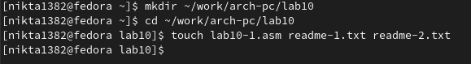
Figure 1: Создание директории
Шаг 2
Открываю созданный файл lab10-1.asm, вставляю в него программу из Листинга
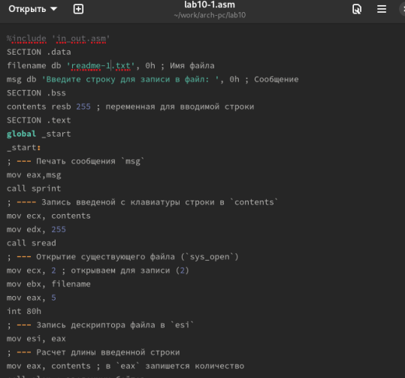
Figure 2: Редактирование текста
Шаг 3
Создаю исполняемый файл программы, а также сам файл, куда будет записываться строка.
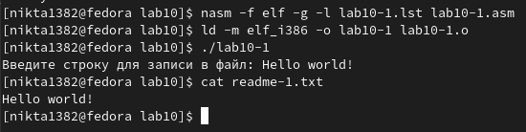
Figure 3: Запуск исполняемого файла
Шаг 4
С помощью команды chmod изменяю права доступа к исполняемому файлу lab10-1, запретив его выполнение.
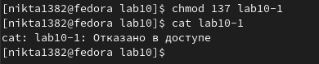
Figure 4: Доступ к файлу
Шаг 5
В соответствии со своим 20-ым вариантом в таблице, предоставляю права доступа к файлу readme-1.txt представленные в символьном виде: — rw- -w-
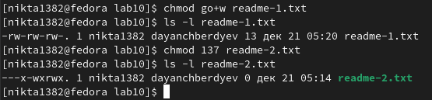
Figure 5: Предоставляю права доступа к файлу
Шаг 6
Предоставляю права доступа к файлу readme-2.txt представленные в символьном – в двочном виде: 001 011 111, то есть 1 3 7

Figure 6: Предоставляю права доступа к файлу

3 Самостоятельная работа
Шаг 1
Создаю новый файлы для самостояльной работы
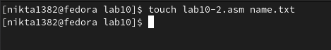
Figure 7: Создание файла для самостоятельной работы
Шаг 2
Пишу в неё текст программы, которая будет запрашивать имя пользователя, будет создавать файл и записывать в нее введенное имя, добавив в начале текст : “Меня зовут”.
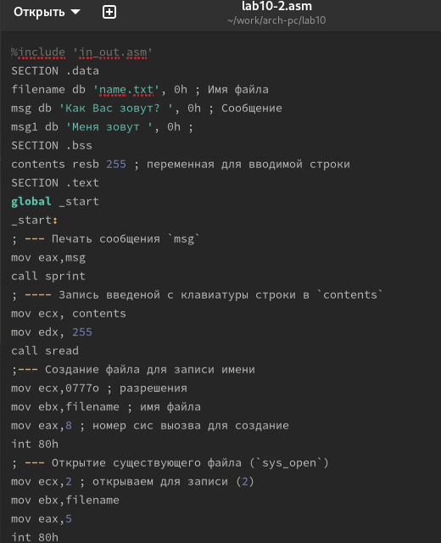
Figure 8: Написание программы для самостоятельной работы
Шаг 3
Создаю исполняемый файл и запускаю её, ввожу свое имя и фамилию. С помощью атрибуты cat проверяю содержимое созданного файла.
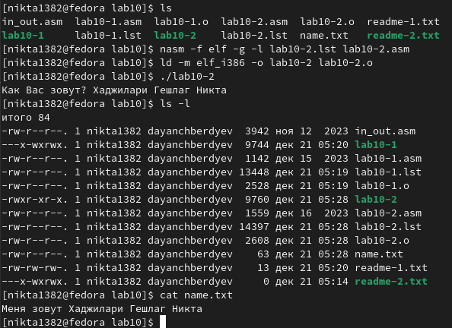
Figure 9: Исполнение файла

3.1 Программа отработала корректно!!

3.2 Текст программы в самостоятельной работе
%include 'in_out.asm'
SECTION .data
filename db 'name.txt', 0h ; Имя файла
msg db 'Как Вас зовут? ', 0h ; Сообщение
msg1 db 'Меня зовут ', 0h ;
SECTION .bss
contents resb 255 ; переменная для вводимой строки
SECTION .text
global _start
_start:
; --- Печать сообщения `msg`
mov eax,msg
call sprint
; ---- Запись введеной с клавиатуры строки в `contents`
mov ecx, contents
mov edx, 255
call sread
;--- Создание файла для записи имени
mov ecx,0777o ; разрешения
mov ebx,filename ; имя файла
mov eax,8 ; номер сис выозва для создание
int 80h
; --- Открытие существующего файла (`sys_open`)
mov ecx,2 ; открываем для записи (2)
mov ebx,filename
mov eax,5
int 80h
; --- Запись дескриптора файла в `esi`
mov esi,eax
; --- Расчет длины введенной строки msg1
mov eax,msg1
call slen
; --- Записываем в файл `msg1` (`sys_write`)
mov edx, eax
mov ecx, msg1
mov ebx, esi
mov eax, 4
int 80h
; --- Расчет длины введенной строки
mov eax, contents ; в `eax` запишется количество
call slen ; введенных байтов
; --- Записываем в файл `contents` (`sys_write`)
mov edx, eax
mov ecx, contents
mov ebx, esi
mov eax, 4
int 80h
; --- Закрываем файл (`sys_close`)
mov ebx, esi
mov eax, 6
int 80h
call quit

4 Выводы
В ходе выполениния работы были получены навыки по работе с файлами в NASM.

